如何处理图片使之控制在20KB之内又能确保图片清晰
以FHOTPSHOP软件为例
请将照片按规定的尺寸（宽3.4厘米，高4.5厘米）进行修裁，然后按以下图解完成操作。

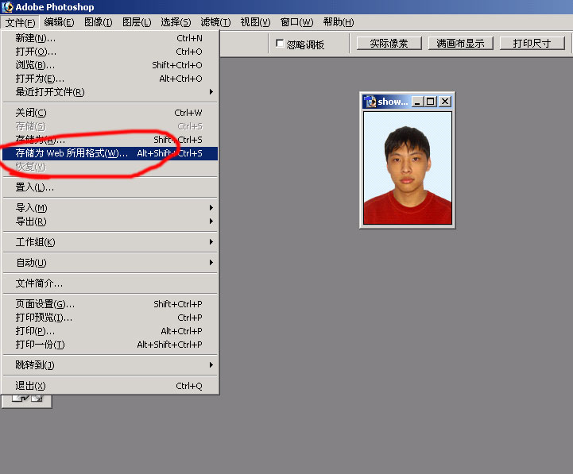

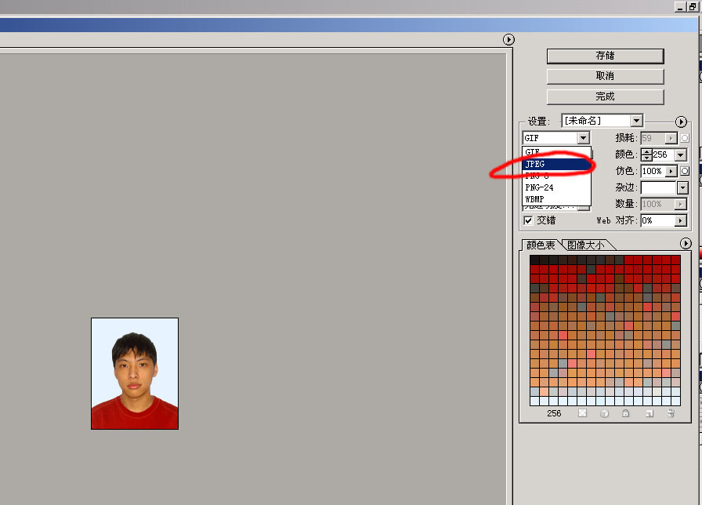
选择图片的类型为JPEG（即JPG）

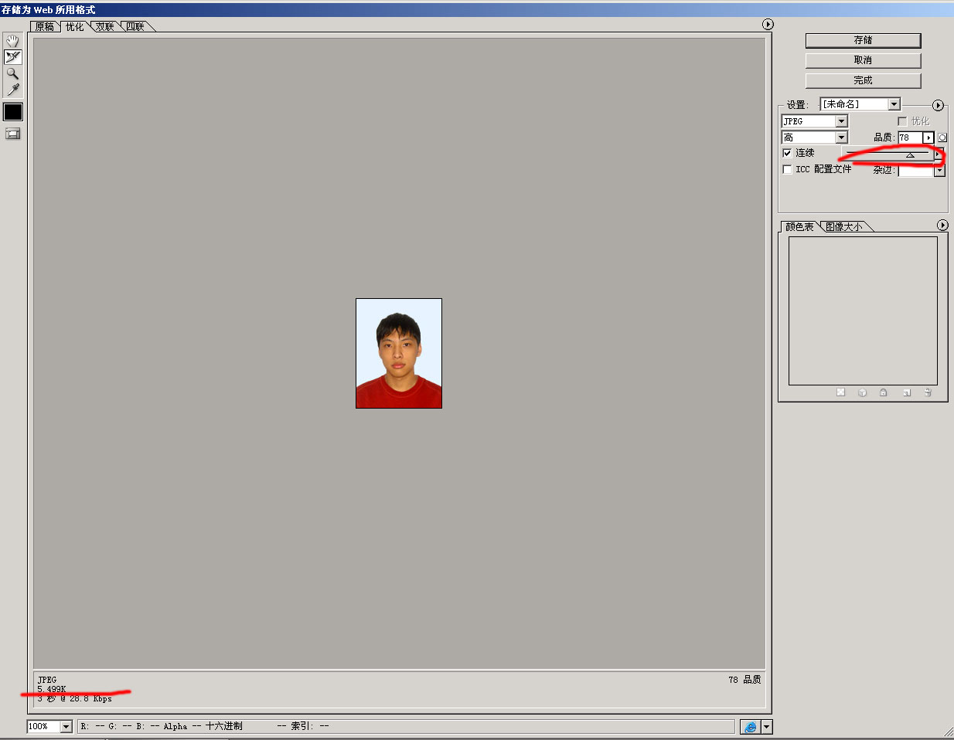

点选品质游标，向左测拉动，这时留意左下脚的K数变化，同时查看图片的品质变化
使之控制在20K之内即可。
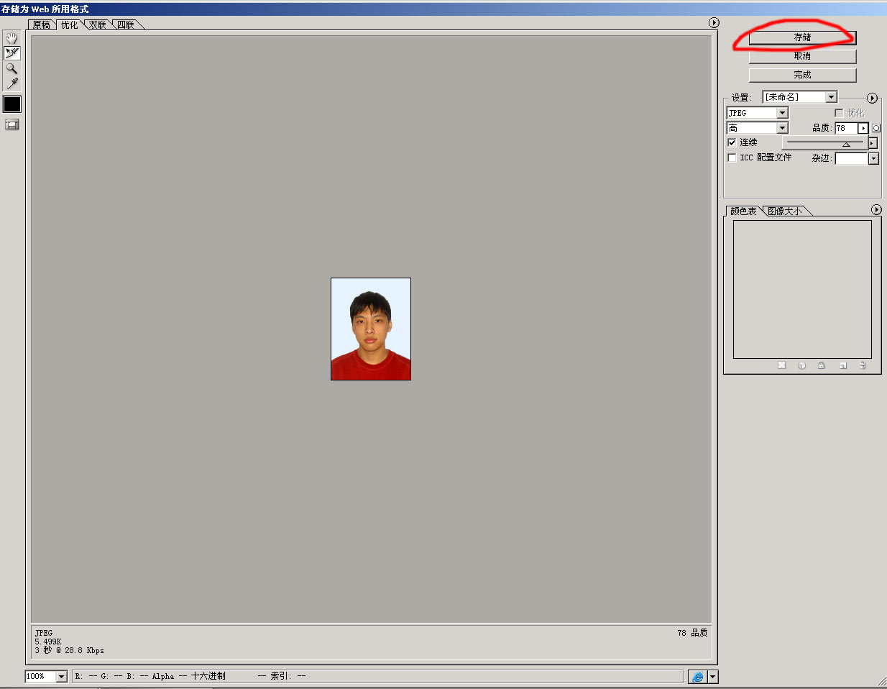

然后点存储，保存图片。

